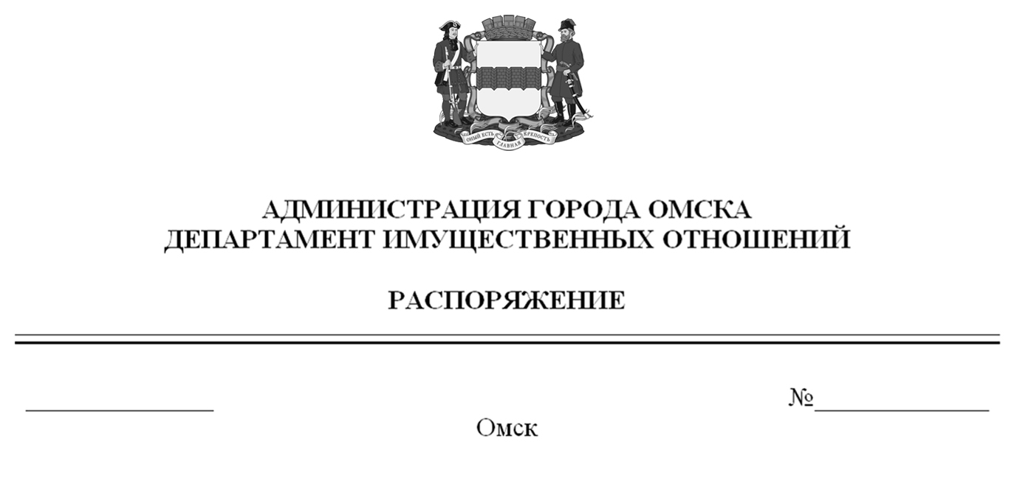

О выявлении правообладателя ранее учтенного объекта
недвижимости с кадастровым номером 55:36:090101:3636

В соответствии со статьей 69.1 Федерального закона «О государственной регистрации недвижимости», руководствуясь Положением о департаменте имущественных отношений Администрации города Омска, утвержденным Решением Омского городского Совета от 26 октября 2011 года № 452:
1. В отношении объекта недвижимости с кадастровым номером 55:36:090101:3636 – квартиры (далее – объект недвижимости) в качестве его правообладателя, владеющего объектом недвижимости на праве собственности, выявлена Окунева Елена Вячеславовна, ХХ.ХХ.ХХХХ года рождения, место рождения: ХХХХХХХХ, паспорт гражданина Российской Федерации серия ХХХХ
№ ХХХХХХ, выдан отделом № 1 УФМС России по Омской обл. в Центральном АО г. Омска, дата выдачи ХХ.ХХ.ХХХХ года, код подразделения ХХХ-ХХХ, СНИЛС ХХХХХХХХХХХ, зарегистрированная по адресу: ХХХХХХХХХХХХХХХХХХХХХХХХХХХХХХХХХХХХХХХХХХХХХ.
2. Право собственности Окуневой Елены Вячеславовны на объект недвижимости подтверждается договором мены от ХХ.ХХ.ХХХХ года № Х-ХХХХ, справкой от ХХ.ХХ.ХХХХ года № ХХХХХХ, выданной бюджетным учреждением Омской области «Омский центр кадастровой оценки и технической документации».
3. Здание, в котором расположен объект недвижимости, не прекратило существование, что подтверждается актом осмотра от 25 ноября 2024 года
№ 463.3946 согласно приложению к настоящему распоряжению.

Первый заместитель Мэра города Омска,
директор департамента Е.А. Романин

Приложение к распоряжению
первого заместителя Мэра города Омска,
директора департамента имущественных
отношений Администрации города Омска
от________________№______________

АКТ ОСМОТРА
здания, сооружения или объекта незавершенного строительства
при выявлении правообладателя ранее учтенных
объектов недвижимости
№ 463.3946

г. Омск «25» ноября 2024 г.

Настоящий акт составлен в результате проведенного 17.11.2023 в 15 ч. 00 мин. осмотра объекта недвижимости с кадастровым номером 55:36:090101:2346 – здания многоквартирного жилого дома, расположенного по адресу: Омская обл., г. Омск, ул. Комиссаровская, д. 18
(далее – объект недвижимости) на земельном участке, расположенном относительно объекта недвижимости, комиссией департамента имущественных отношений Администрации города Омска (далее – департамент) в составе:
- председателя комиссии, начальника отдела по выявлению правообладателей объектов недвижимости департамента Черновой Надежды Александровны;
- главного специалиста отдела по выявлению правообладателей объектов недвижимости департамента Чеботько Татьяны Сергеевны;
- ведущего специалиста отдела по выявлению правообладателя объекта недвижимости департамента Кулагиной Альбины Расилевны в отсутствие лица, выявленного в качестве правообладателя ранее учтенного объекта недвижимости с кадастровым номером 55:36:090101:3636 – жилого помещения, входящего в состав объекта недвижимости.
При осмотре осуществлена фотофиксация объекта недвижимости. Материалы фотофиксации прилагаются.
Осмотр проведен в форме визуального осмотра с применением технических средств (фотоаппарат Nikon COOLPIX S9900).
В результате проведенного осмотра установлено, что объект недвижимости существует.

Приложение: на 2 л. в 1 экз.

Подписи членов комиссии:

Председатель комиссии:
 | Ащербекова А.М.  (подпись) | Чернова Н.А.  (расшифровка подписи)
Члены комиссии:
 | Ащербекова А.М.  (подпись) | Чеботько Т.С.  (расшифровка подписи)
 | Ащербекова А.М.  (подпись) | Кулагина А.Р.  (расшифровка подписи)

Приложение к акту осмотра от 25.11.2024 № 463.3946

Материалы осмотра
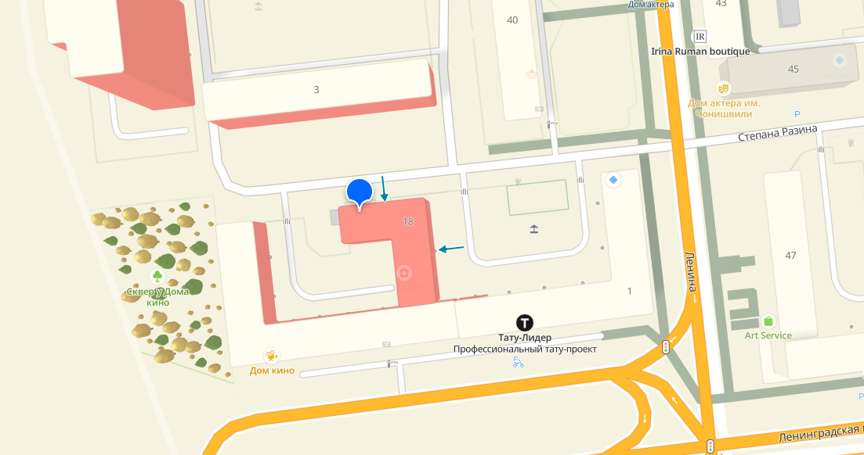
Фото 1
Фото 2
Фото 3
Схема расположения объекта недвижимости на местности. Фрагмент карты 2Гис.

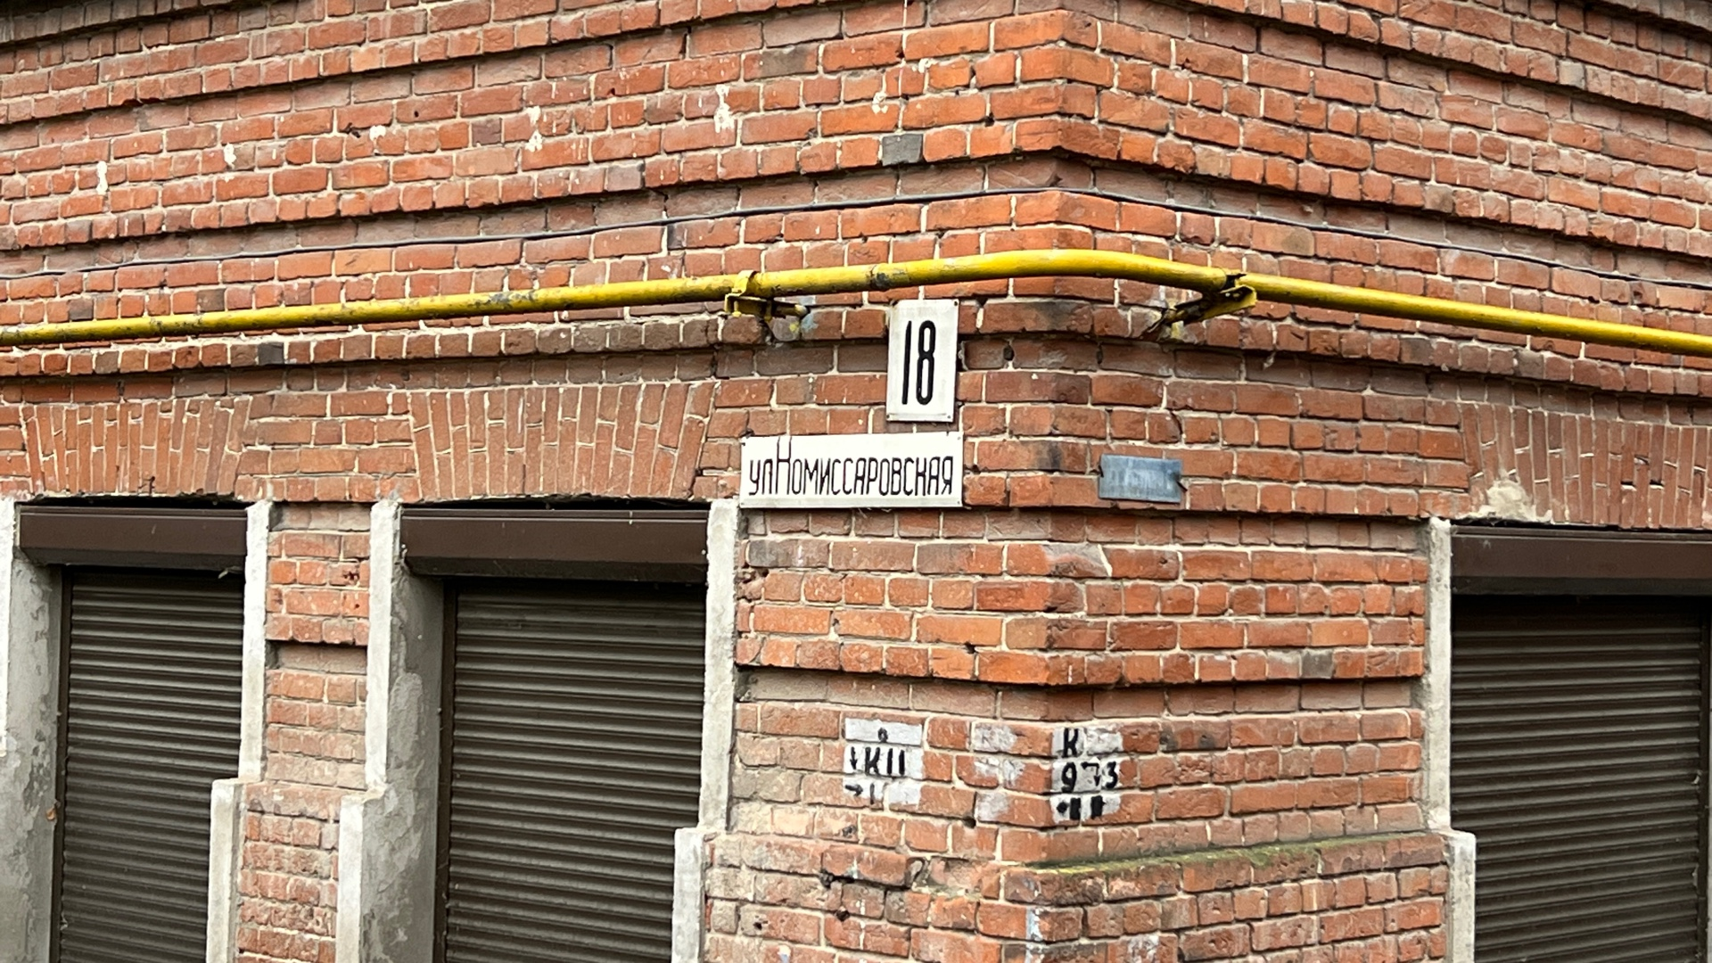
Фото 1. Дата и время съемки: 17.11.2023, в 15:00.
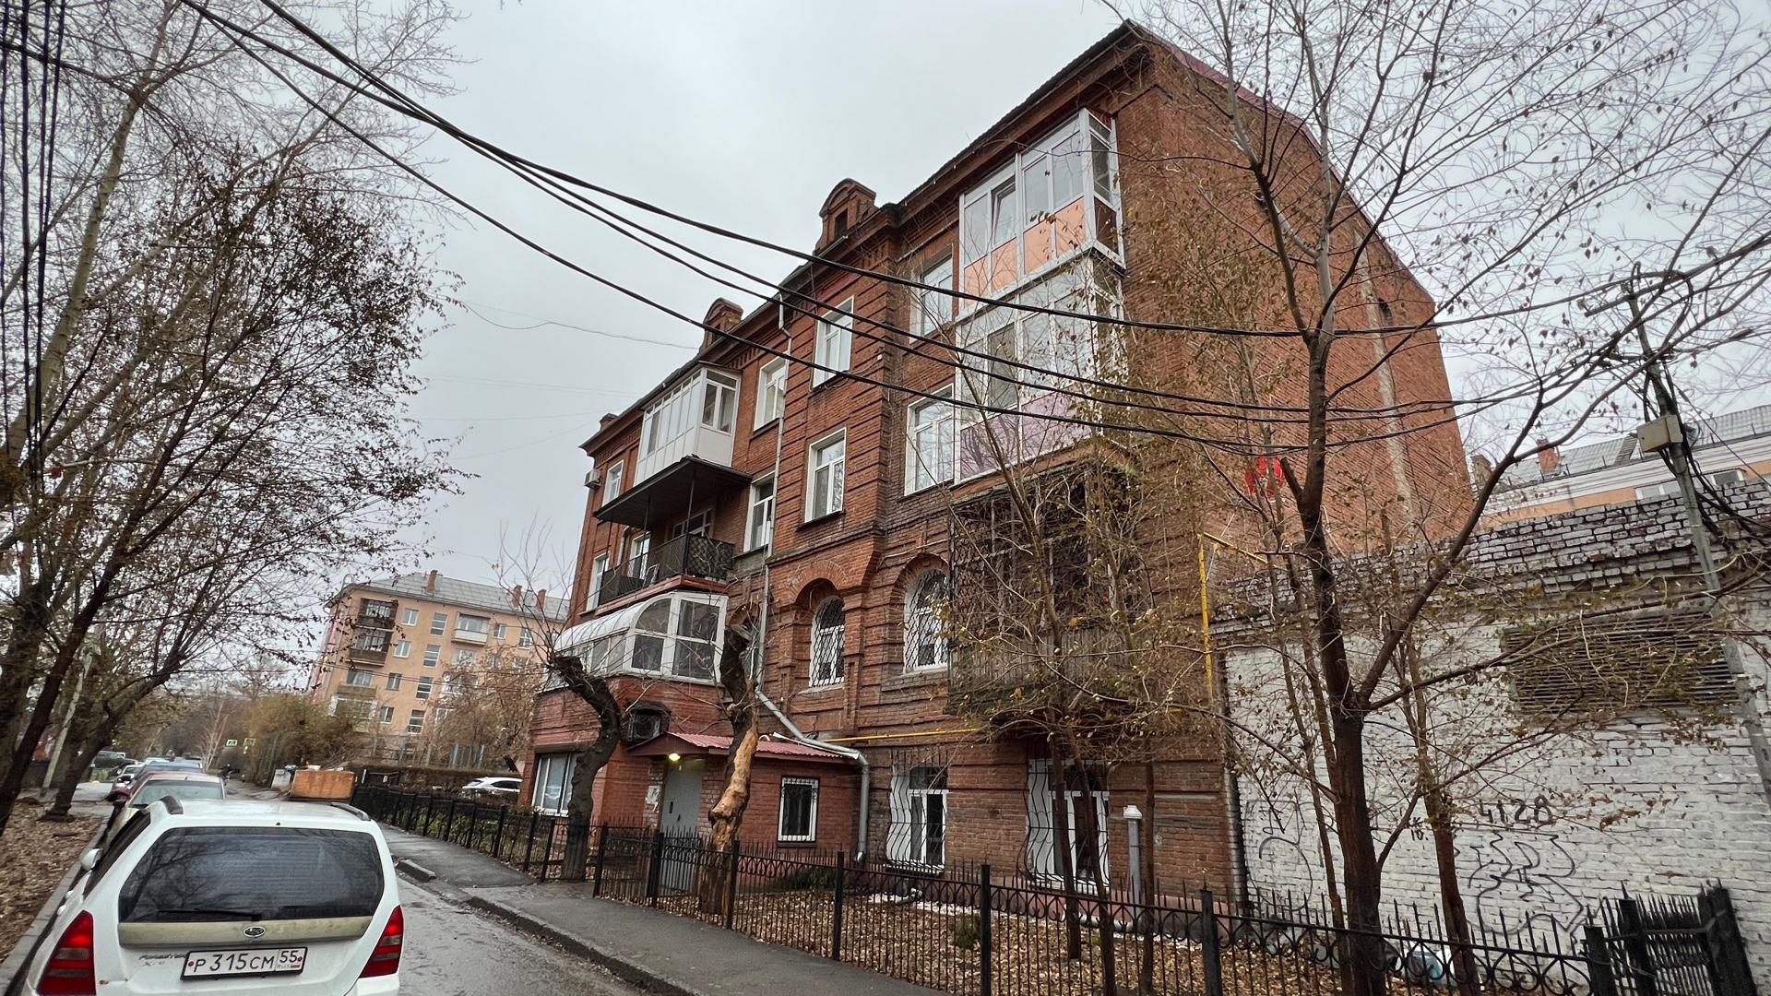
Фото 2. Дата и время съемки: 17.11.2023, в 15:00.

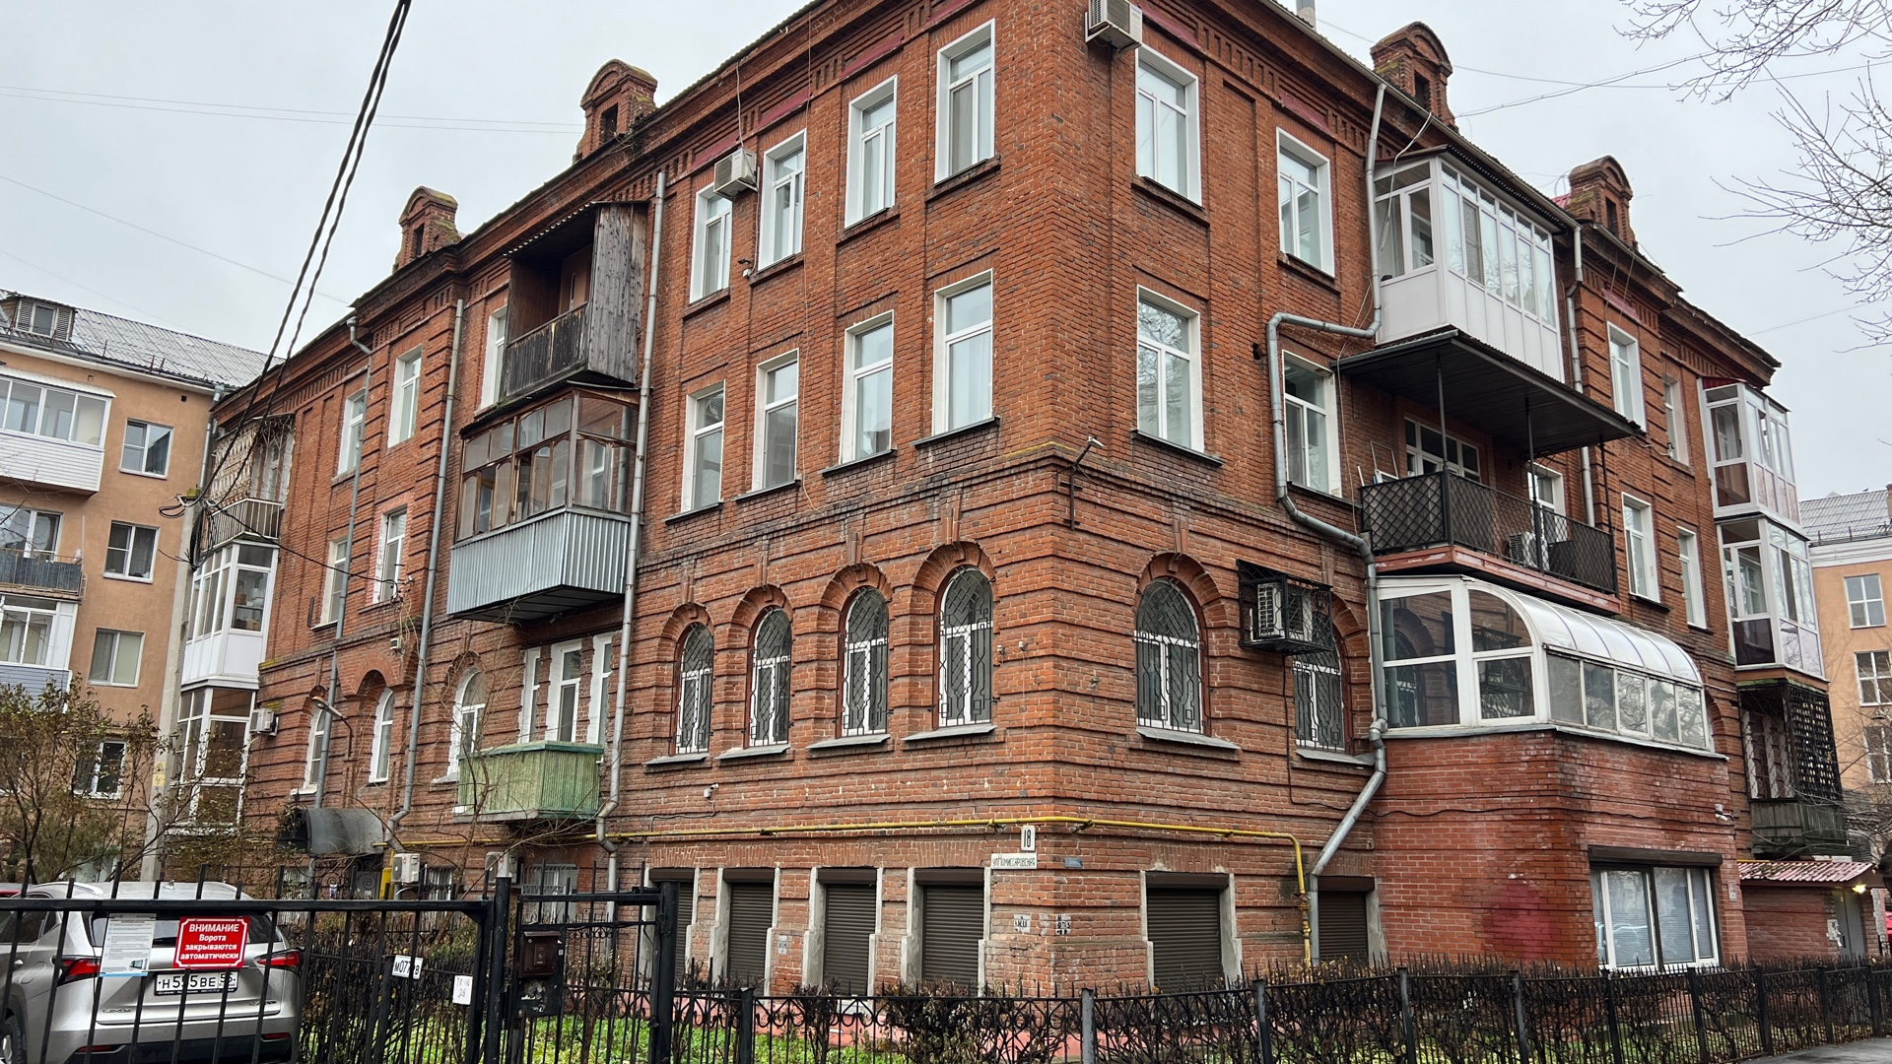
Фото 3. Дата и время съемки: 17.11.2023, в 15:00.

